Общие сведения

Муниципальное бюджетное дошкольное образовательное учреждение
города Иркутска детский сад №82

Тип ОУ бюджетное учреждение (начального общего, основного общего, среднего (полного) общего образования);
Юридический адрес ОУ: 664011, г. Иркутск, пер. 8 Марта, 10
Фактический адрес ОУ: 664011, г. Иркутск, пер. 8 Марта, 10

Руководители ОУ: Заведующий МБДОУ
г. Иркутска детского сада № 82
Е.Ю.Кандыба 209700
(Ф.И.О.) (телефон)

Ответственные работники
Муниципального органа
образования Главный специалист по мобилизационной
подготовке и гражданской обороне
Трофименко А. А. 520172
(Ф.И.О.) (телефон)

Ответственные работники
От Госавтоинспекции Инспектор по пропаганде БДД
ОГИБДД МУ МВД России «Иркутское»
старший лейтенант полиции
Морозова Е.Д 217573
(Ф.И.О.) (телефон)

Ответственные работники
за мероприятия по профилактике
детского травматизма заместитель заведующего Шеленговская Т.Н.
(должность) (Ф.И.О.)

Руководитель или ответственный
работник дорожно – эксплуатационной
организации, осуществляющий
содержание УДС ___________________ _____________
(Ф.И.О.) (телефон)

Количество обучающихся (учащихся, воспитанников)__310_______________
Наличие уголка по БДД имеется, в холле____________________________
(если имеется, указать место расположения)
Наличие класса по БДД комната юного пешехода «Светофорчик»
(если имеется, указать место расположения)
Наличие автогородка (площадки) по БДД имеется

Наличие автобуса в образовательной организации нет (при наличии автобуса)
Владелец автобуса ______________________________________________
(ОО, муниципальное образование и др.)

Время работы ОУ: понедельник - пятница с 07.00 до 19.00
Время занятий в комнате БДД: понедельник, среда с 15.30 до16.00

Телефоны оперативных служб:

ОП № 5 – 21-69-40, 24-24-66
Скорая помощь 03
Пожарная служба 01
Аварийно-спасательная служба 112
Дежурная часть ОГИБДД МУ МВД России «Иркутское» 217601
Отделение пропаганды пропаганде БДД
ОГИБДД МУ МВД России «Иркутское» 217573, 217574

Содержание

I. План-схемы ОУ.
1) район расположения ОУ, пути движения транспортных средств и детей;
2) организация дорожного движения в непосредственной близости от образовательного учреждения с размещением соответствующих технических средств, маршруты движения детей и расположение парковочных мест;
3) маршруты движения организованных групп детей из ДОУ на игровые площадки;
4) пути движения транспортных средств к местам разгрузки/погрузки и рекомендуемых безопасных путей передвижения детей по территории образовательного учреждения.

I. План-схемы образовательной организации
1. Район расположения образовательной организации, пути движения транспортных средств и детей (воспитанников) 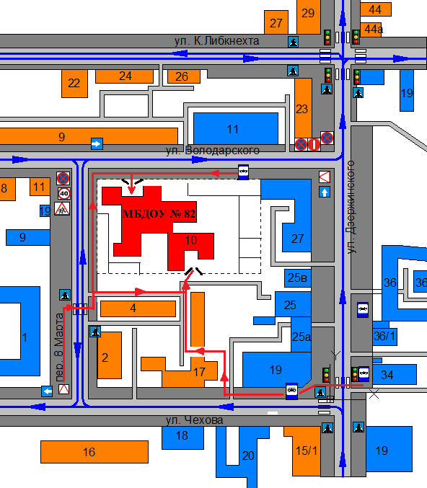
Условные обозначения:
Детский сад №82
Жилые дома
Административные здания и сооружения
Тротуары
Дорога
Направление движения транспортных потоков
Пути движения воспитанников

2. Схема организации дорожного движения в непосредственной близости от образовательной организации с размещением соответствующих технических средств организации дорожного движения, маршрутов движения детей и расположения парковочных мест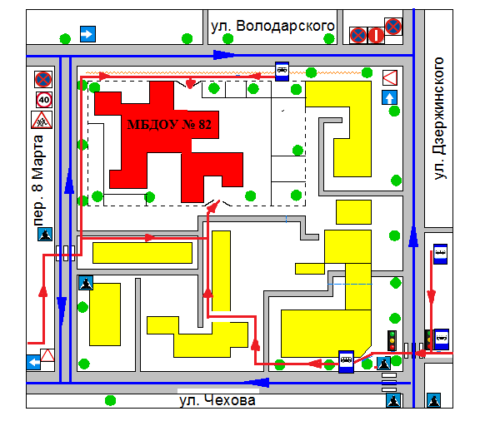
Условные обозначения
пешеходное ограждение
ограждение образовательного учреждения и стоянки транспортных средств
искусственное освещение
направление движения транспортного потока
направление движения детей от остановок маршрутных транспортных средств

3. Маршруты движения организованных групп детей от образовательной организации к стадиону, парку
или спортивно-оздоровительному комплексу (прогулочные участки)

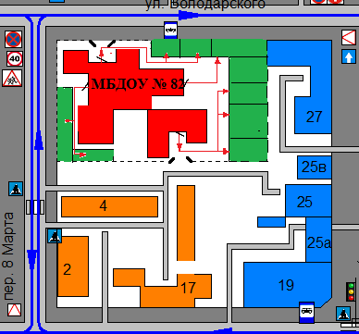
Условные обозначения
Прогулочные участки
Направление и маршрут движения детей

Перевозка детей не осуществляется, маршрут движения автобуса не предусмотрен.

4. Пути движения транспортных средств к местам разгрузки/погрузки и рекомендуемые безопасные пути передвижения детей по территории образовательной организации 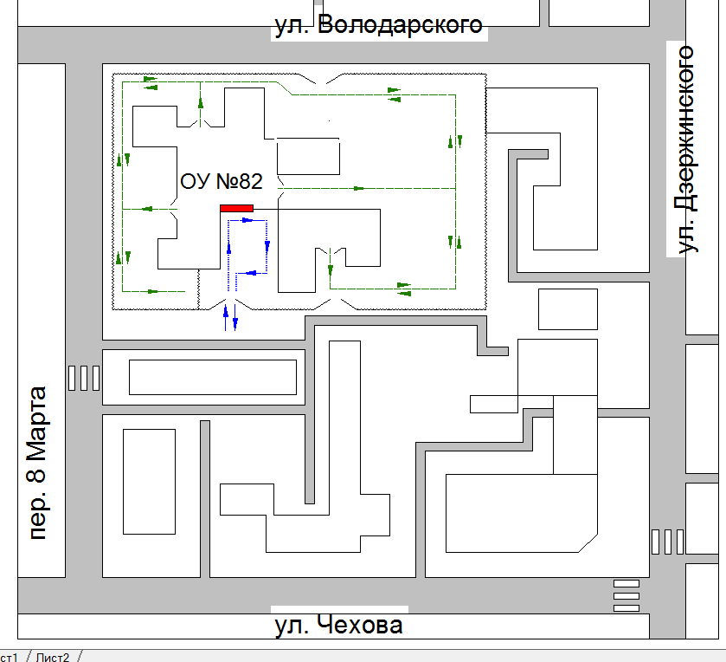
Условные обозначения
Направление и маршрут движения детей
Место загрузки/погрузки
Въезд/выезд грузовых ТС
Движение грузовых ТС по территории ОУ

